07.05.2020 r.
- Edukacja polonistyczna.
Malarstwo. Wykonaj polecenia.
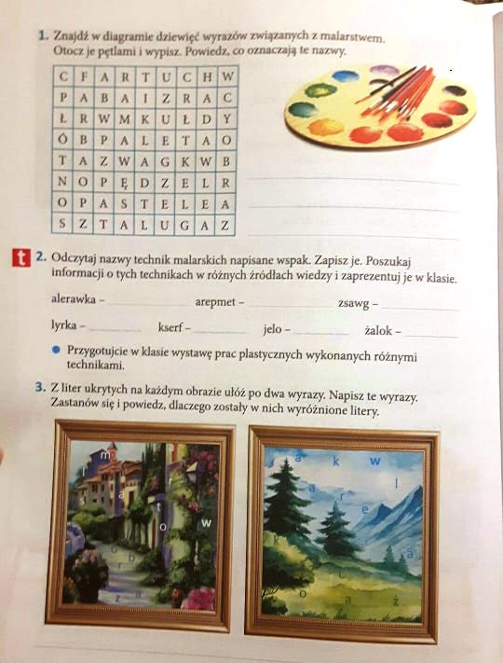
- Edukacja matematyczna.
Jak ważymy? Rozwiąż zadania.
